 | 多機能型（児童発達支援・放課後等デイサービス） |  |  |  |  |  |  |  |  | 
 | 児童デイサービス クレセント
運営法人 | 株式会社 HITOSHIO |  |  |  |  |  |  | 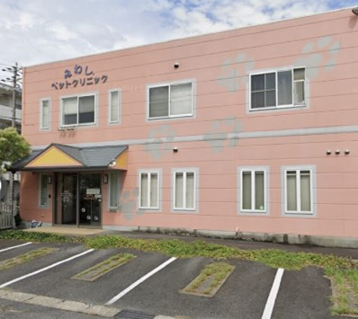
所 在 地 | 〒486ー0845 |  |  |  | 柏原中学校区
 | 春日井市瑞穂通2丁目103－1
連 絡 先 | TEL |  | 0568-44-2350
 | FAX |  | 0568-44-2351
●サービス内容 ※詳細はQRコードからご確認ください。
休業日 | 日曜日、年末年始 |  |  |  |  | 【対象区分・種別】  【学年別受け入れ可能状況】
  身体 | 〇 | 知的 | 〇
  精神 | 〇 | 発達 | 〇
  重心 | ー
  車いす | ー | 医療的ケア | ー
  年少未満 | 幼稚園  保育園 | 小学校  低学年 | 小学校  中学年
  要相談 | 〇 | 要相談 | 要相談
  小学校  高学年 | 中学生 | 高校生
  要相談 | 要相談 | 要相談
時 間 | 年少未満 |  |  | 12:00～16:00 要相談
時 間 | 年 少 |  |  | 12:00～18:00 単独通所
時 間 | 年 中 |  |  | 12:00～18:00 単独通所
時 間 | 年 長 |  |  | 12:00～18:00 単独通所
時 間 | 登校日 |  |  | 12:00～18:00
時 間 | 休校日 |  |  | 09:00～16:00
定 員 | 児発 5名 放デイ 5名
送 迎 | ☑園（幼稚園・保育園・こども園） ☑学校  ☐市内特別支援学校 ☐市外特別支援学校  ☐特別支援学校バス停 ☐なし
食事提供 | なし
実費負担 | ☐おやつ ☐教材費 ☐外出に伴う交通費  ☑その他 ☐実費負担なし |  |  |  |  | 個別療育 | 児発 なし  放デイ なし
●支援内容、アピールポイント
日替わりの多様なイベントをご用意しており、曜日固定制ではなくご自由にご選択いただけます。
クレセントにおける豊富なイベント体験を通して、お子様に「自由な経験」をご提供できればと考えております。
豊かで自立的な生活を送れるよう一人ひとりの個性を大切にしながら、挑戦していく力を身につけ、自己肯定感を高めていただけるようご支援させていただきます。
クレセントでは３つのメインプログラムをご用意しております。（①プログラミング ②ダンス ③アート）
一度、お気軽にご見学へお越しください。不安なことやご相談されたいことなど、丁寧にご対応させていただきます。
●その他
駐車場 |  | 5 台 |  |  |  |  |  |  | 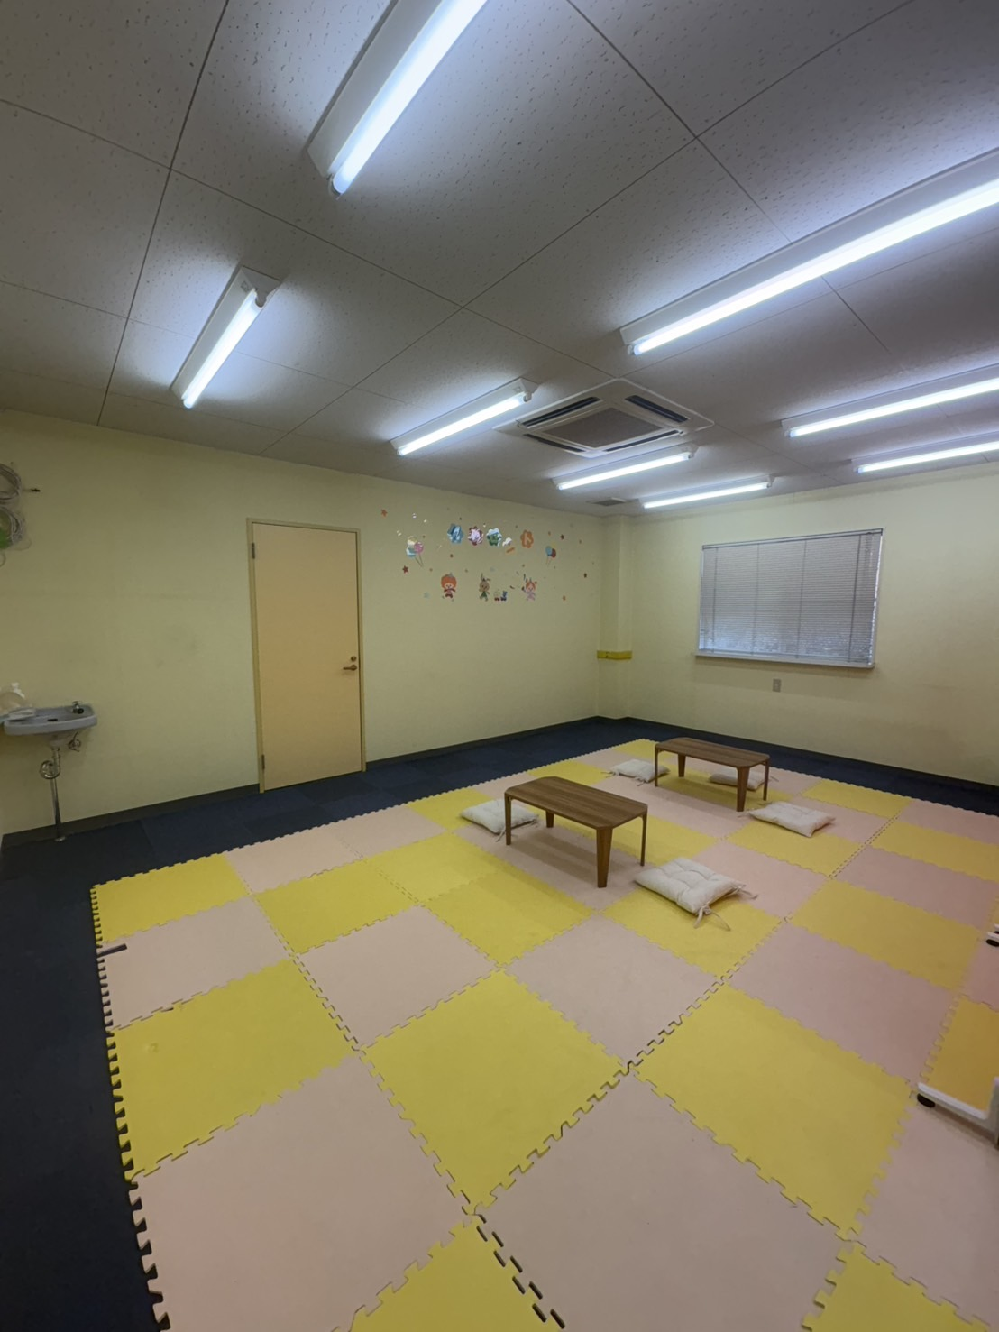
他に実施している  障がい福祉サービス |  | 児童デイサービス ハミングバード  児童デイサービス ナンフェア  児童デイサービス aura

